角-小节诊断
1．角是由一个 和从这个顶点引出的两条 组成的图形．
【答案】顶点、射线．
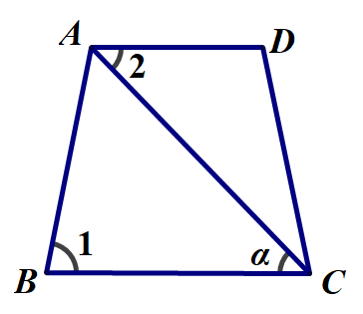
2．如图，可以表示成∠ 或∠ ，可以表示成 或 ，可以表示成 ．

【答案】1；B；；；或．
3．零角= º，1平角= º，1周角= º，90º的角叫做 ．
【答案】0；180；360；直角．
4．如图，是直角，则图中的锐角共有___________个．
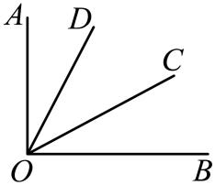
【答案】5
5．填空（1） ；（2） ；（3）的四分之一为 ．
【答案】（1）60；（2）60；（3）．

6．关于度、分、秒的换算．
（1）用度表示； （2）用度、分、秒表示．
【答案】（1）；（2）．
【详解】（1）；
（2）
．
7．从一个角的顶点出发，把这个角分成相等的两个角的射线，叫做这个角的 ．如图所示，是的角平分线， ，．
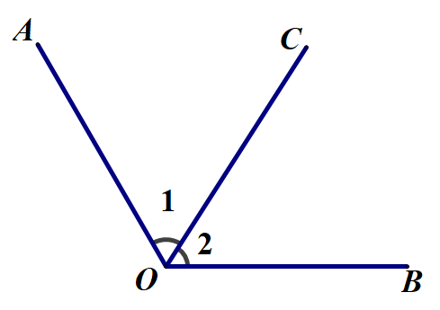

【答案】角平分线、AOC、BOC．
8．比较大小：（用“”、“”或“”填空）．
（1） ； （2） ； （3） ．
【答案】（1）；（2）；（3）．
【详解】解：（1），，故答案为：．
（2），，，故答案为：．
（3），，故答案为：．
9．（1）一般地，如果两个角的和等于90°(直角)，就说这两个角互为 ，即其中一个角是另一个角的 ；
（2）类似地，如果两个角的和等于180°(平角)，就说这两个角互为 ，即其中一个角是另一个角的 ；
（3）性质：①同角（等角） 的相等．②同角（等角）的 相等．
【答案】（1）余角，余角；（2）补角，补角；（3）余角，补角．

10．如图，写出符合下列条件的角：
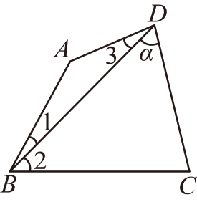
（1）能用一个大写字母表示的角有______；
（2）以B为顶点的角有______（用较简洁的方法表示）；
（3）以CD为边的角有______．
【答案】 ， ，， ，，
【详解】解：（1）能用一个大写字母表示的角：当角的顶点处只有一个角时，可用一个大写字母表示。图中顶点处各只有一个角，所以能用一个大写字母表示的角有，故①处填；
（2）以为顶点的角：以为顶点的角有，所以②处填；
（3）以为边的角：以为边的角有，所以③处填．
故答案为：，；，，；，，．
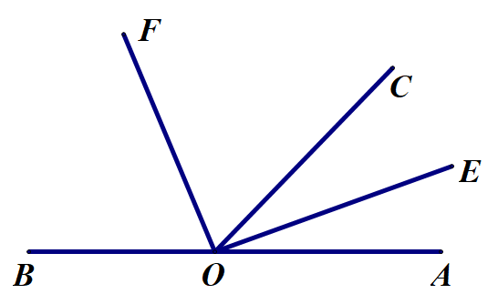
11．如图，点是直线上一点，，分别平分和，若，求和的度数．

【答案】56°和90°．
【详解】解：点O是直线AB上一点，则∠AOB＝180°，
若∠AOC＝68°，则∠BOC＝∠AOB∠AOC＝180°68°＝112°，
∵OF平分∠BOC，
∴∠BOF112°＝56°；
又∵OE平分∠AOC，
∴∠EOF∠AOC∠BOC＝34°+56°＝90°．

